平成31年3月発行 第185号
南河内普及だより

富田林市・河内長野市・松原市・羽曳野市・藤井寺市・大阪狭山市・太子町・河南町・千早赤阪村
南河内ブランドいちご「ちはや姫プロモーション」を実施しました！
南河内農の普及課では、河南町、千早赤阪村、JA大阪南と連携し、
いちごをテーマにした地域活性化に向けて、ブランドいちご「ちはや姫」※
をPRする取組みを実施しています。
ちはや姫を多くの皆様に知ってもらうため、「ちはや姫プロモーション」
と題し、12月から２月にかけて生産者協議会「ちはや姫の里」の協力の
もと、さまざまな販売・ＰＲイベントを実施しました。平成30年12月
▲ちはや姫いちごトークショー
21日に、JA大阪南農産物直売所「あすかてくるで」羽曳野店で実施した
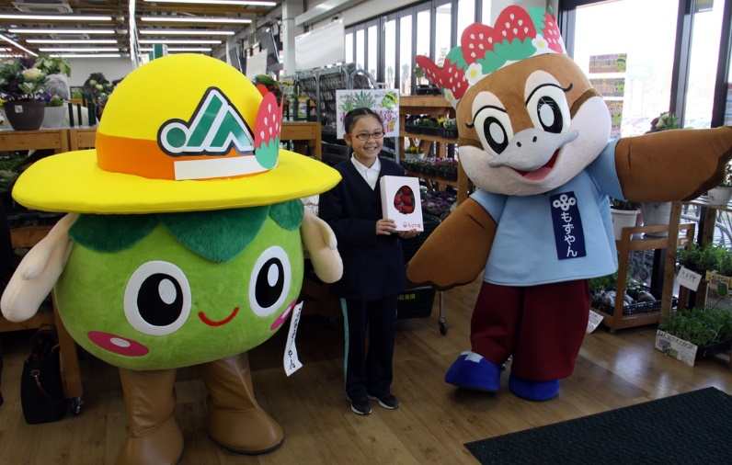
「ちはや姫フェア」では、販売開始前からお客さんが列をつくりました。平成31年１月14日に、あべのハルカス近鉄本店で開催した「ちはや姫いちごトークショー」では、「ToshiYoroizuka」のオーナーシェフ鎧塚俊彦さんや、「ちはや姫の里」会長の天野智朗さん等でいちごやちはや姫の魅力を語りあい、鎧塚俊彦さんが監修する製菓専門校のレコールバンタン グラン パティシエコースの学生が製作したちはや姫を使ったスイーツの試食会も実施しました。２月３日には、宇治市と連携し、『ブランドいちご「ちはや姫」』×『宇治市宣伝大使「ちはや姫」』の開催や、２月16日には、親子で農業体験と料理教室「南河内いちご産地ツアー」を開催しました。引き続き当課では、関係機関と連携し、ちはや姫のPRを通じた地域農業の活性化に取り組んでいきます。
▲ちはや姫フェアで記念撮影
※河南町・千早赤阪村で生産された「朝採り× 大粒× 完熟」のプレミアムいちご
第２回難波葱フェスタを開催しました！

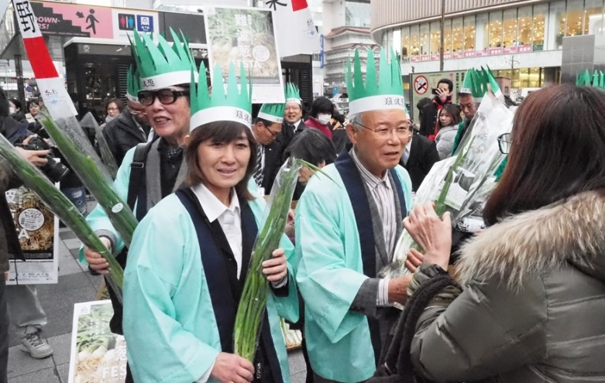
「難波葱」は葉の繊維が柔らかく、強いぬめりと香り、濃厚な甘みが特徴です。平成29年4月に難波葱が「なにわの伝統野菜」の１８番目の品目に加わったことを契機に、昨年難波葱フェスタを開催したところ、府内各地で1万人を超える方に難波葱を楽しんでいただくことができました。またフェスタをきっかけに、今年度の難波葱の生産面積は約１.４haに増加し、生産の活性化につなが
りました。
農の普及課では、より一層PRするため、平成31年1月、「第２回難
波葱フェスタ」を開催しました。参加団体は昨年の76団体から126団
体と大幅に増え、府内各地で難波葱を使ったメニューが提供されるととも
に料理教室等のイベント開催など、難波葱を楽しめるお祭りとなりました。
難波葱の旬は３月いっぱいまで続きますので、ぜひこの機会に難波葱を
▲オープニングセレモニー（難波駅周辺）

お楽しみ下さい。
農薬を正しく使いましょう！

農薬を使用する際には、農薬取締法など各種法令を遵守しなければなりません。
適用作物・対象病害虫、希釈倍率や使用量の遵守、記帳の義務などが法律で定められています。
農薬を使用するときはラベルの記載内容を確認した上で使用し、使用内容は必ず記帳しましょう。

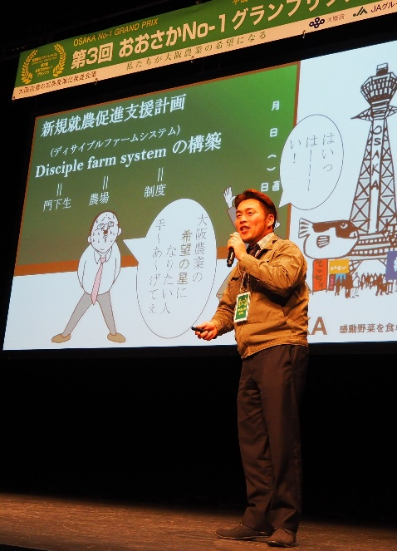
大阪の若手農業者経営強化プランナンバーワンを決定する「おおさかNo-1グラン
経営強化プランコンテスト 第３回おおさかNo-1グランプリ開催！

プリ」が２月２日に開催されました。二次選考を通過した７名のファイナリストたち
が、１年後から３年後の目標を、自らのアイデアを込めた「経営強化プラン」として、
約250名の観客の前で発表しました。
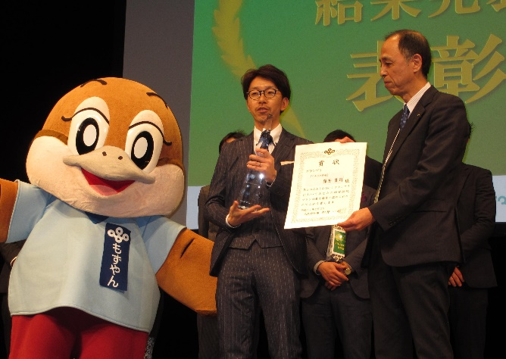
南河内管内からは２名がファイナルに進出し、羽曳野
市の藤井貫司さんは「イチジク革命」について発表し、
栄えあるグランプリに輝きました！また、３年連続でフ
ァイナリストに選ばれた富田林市の浅岡弘二さんは、
▲特別賞等を受賞した浅岡弘二さん

「新規就農促進支援計画～Disciple farm systemの構
築～」について発表し、見事、特別賞とクボタ賞を受賞
▲グランプリを受賞した
藤井貫司さん

しました。農の普及課では、意欲ある農業者の経営強化プランを支援していきます。

おめでとうございます！受賞者紹介
第５２回大阪府果樹品評会（みかん展示） 農林水産大臣賞 角 久満 さん
近畿農政局長賞 草尾 恭弘 さん

平成30年度大阪府農業生産・経営高度化優秀農業者等選賞事業により、
特定非営利活動法人太子町ぶどう塾 が知事表彰を授与されました。

ＧＡＰで持続的な農業を目指しましょう！

2020年東京オリンピック･パラリンピックの選手村などで提供される料理に、GAP農産物が使われるなど、実需者からＧＡＰ認証を受けた農産物を求められるケースが増えています。
ＧＡＰを推進するには、農業者がその意義をしっかり理解することが必要です。そこで農の普及課では、農作業事故や交差汚染・異物混入のケースを紹介し、その対応にかかる費用計算など、実際の現場に即した内容を学べる講習会を全４回開催しました。講習会には延べ75名が参加し、そのうち、3団体からＧＡＰの認証取得の希望がありました。
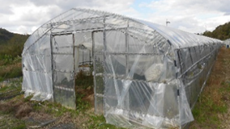
農の普及課では、個々の農業経営や地域農業の持続的な発展に向けて、ＧＡＰへの取組啓発や認証取得を推進していきます。
大阪府南河内農と緑の総合事務所 平成31年3月発行 第185号
〒584-0031 富田林市寿町２－６－１ 南河内府民センター4階
TEL 0721(25)1131／ファックス 0721(25)0425／ホームページ http://www.pref.osaka.lg.jp/minamikawachinm/m_index/index.html

台風２１号被災復旧への取組と今後の自然災害への備え
昨年は台風、地震、豪雨と過去に例を見ない自然災害が続きました。昨年９月４日に近畿地方を通過した台風２１号により、南河内地域の農業施設等で大きな被害が発生しました。現在、被災農業者向け経営体育成支援事業等を活用して復旧へ向けた取組が進められています。この事業を活用して農業施設等の復旧を行う場合は、農業共済等に加入することが義務付けられていますので、必ず加入してください。
園芸施設共済は農業保険法に基づき実施されている保険(共済)制度で、風水害や雪害などの自然災害によるビニールハウス等の園芸用施設の損害を補てんします。掛金の半額
は国が負担しており、パイプハウスの場合、補償額10万円当たりの
掛金は年間約1,520円（農家負担)です。園芸施設共済を活用して自
然災害に備えましょう。

園芸施設共済へのお問い合わせは大阪府農業共済組合まで
（ホームページ http://nosai-osaka.com）
※ハウスの仕様や加入条件等により掛金は異なります

